Заполни таблицу.
( смотри учебник на стр. 34)
Носитель информации | Достоинства носителя информации | Недостатки носителя информации
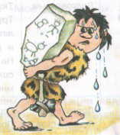 |  | Тяжёлый. Трудно оставлять знаки и рисунки. Не позволяет сохранить много знаков.
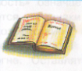 | Долговечная. Легко оставлять знаки и рисунки. Можно хранить много данных.
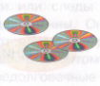 | Легко оставлять знаки и рисунки. Можно хранить много данных.

